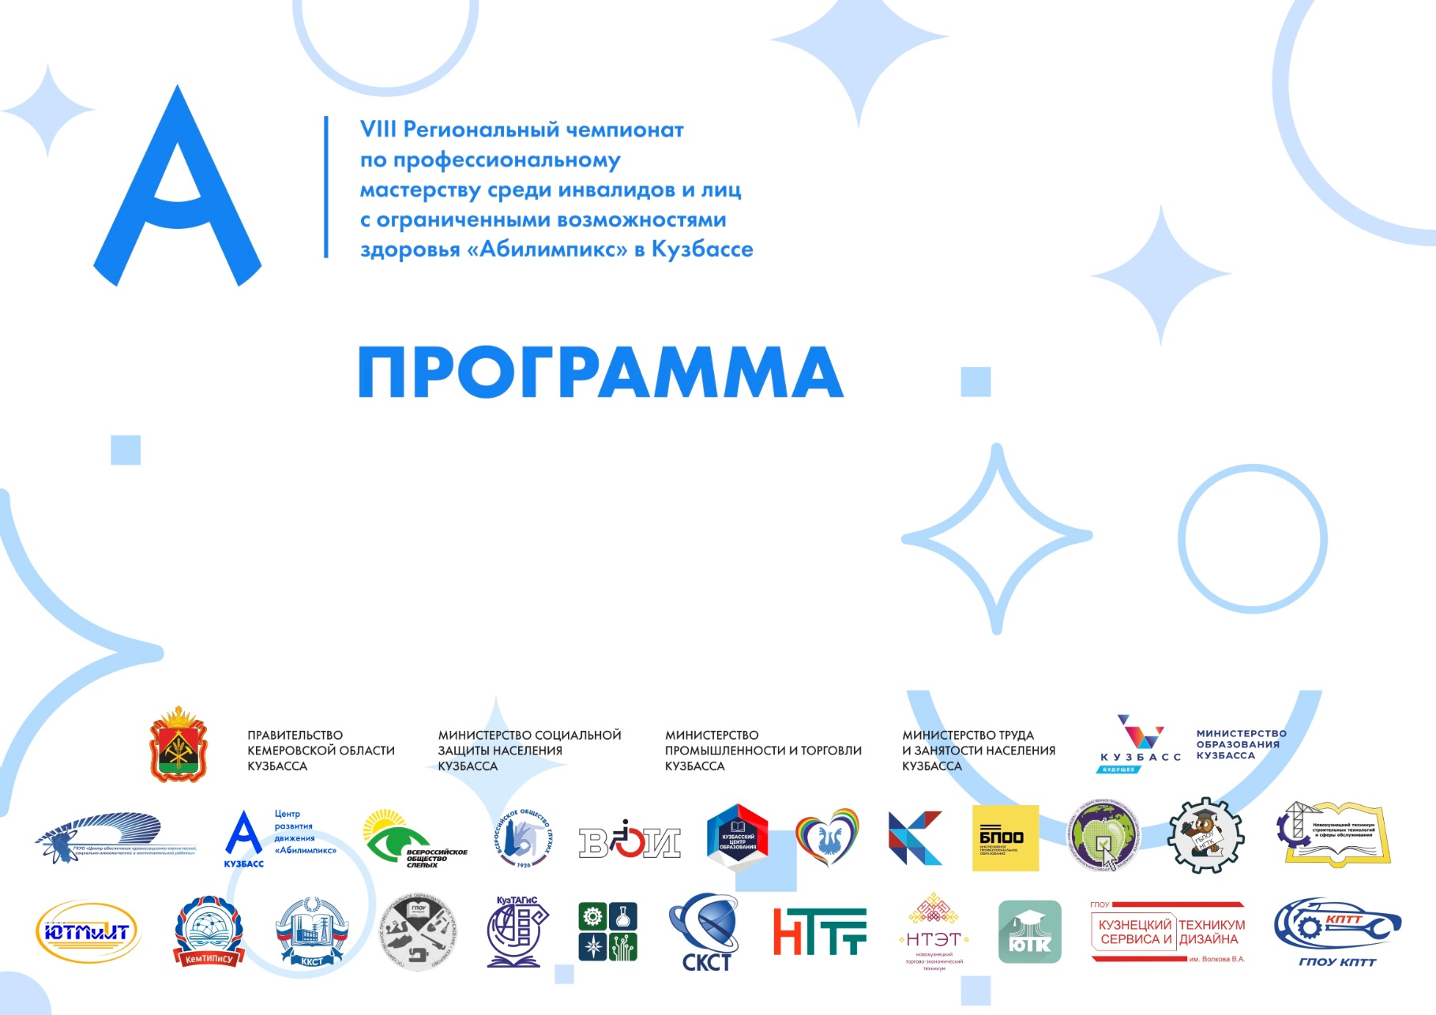

Муниципальное бюджетное образовательное учреждение «Городской дворец детского(юношеского) творчества им. Н.К. Крупской

ОГЛАВЛЕНИЕ
- Основные мероприятия чемпионата ………………………………..……………………….…….…. 3
- Открытие чемпионата
- Закрытие чемпионата
- Работа конкурсных площадок …………………………………………………………..…...…………… 4
- (Учитель начальных классов) ……………………………….………………………………….… 4 -5
- Деловая программа ……………………………..…………….…………………………….……………..6
- Кураторы направлений ………..…………………………….…………………………………….…………7

ОСНОВНЫЕ МЕРОПРИЯТИЯ ЧЕМПИОНАТА
Время проведения | Мероприятие
19 апреля
11.00 – 11.30 | Церемония открытия
19 апреля
12.00-15.30 | Работа конкурсных площадок по компетенциям
19 апреля
15:30 -16.00 | Деловая программа
27 марта
15.00 -16.00 | Церемония закрытия

РАБОТА КОНКУРСНЫХ ПЛОЩАДОК
МБОУ ДО «ГДД(Ю)Т им. Н.К. Крупской»
Компетенция «Учитель начальных классов»
КАТЕГОРИЯ «ШКОЛЬНИКИ»
19.04.2023
Мероприятие | Время | Место проведения | Ответственный
Регистрация участников | 10:00- 11:00 | г. Новокузнецк, ул. Циолковского, д 78а  МБОУ ДО «ГДД(Ю)Т им. Н.К. Крупской» | Свистунова М.И.
Церемония открытия | 11:00-11:30 | г. Новокузнецк, ул. Циолковского, д 78а  МБОУ ДО «ГДД(Ю)Т им. Н.К. Крупской» | Свистунова М.И.
Обед | 11:30-12:00 | г. Новокузнецк, ул. Циолковского, д 78а  МБОУ ДО «ГДД(Ю)Т им. Н.К. Крупской» | Беляева О.Г.
Работа конкурсных площадок по компетенциям | 12:00 – 15:30 | г. Новокузнецк, ул. Циолковского, д 78а  МБОУ ДО «ГДД(Ю)Т им. Н.К. Крупской» | Колесова А.А.
Деловая программа | 15:30-16:00 | г. Новокузнецк, ул. Циолковского, д 78а  МБОУ ДО «ГДД(Ю)Т им. Н.К. Крупской» | г. Новокузнецк, ул. Циолковского, д 78а  МБОУ ДО «ГДД(Ю)Т им. Н.К. Крупской»

ДЕЛОВАЯ ПРОГРАММА

МБОУ ДО «ГДД(Ю)Т им. Н.К. Крупской»

Дата | Время | Мероприятия | Место проведения
19.04.2023 | 15:30-16:00 | «Путь к успеху» Встреча с представителями Сибирского государственного индустриального университета, каф. дошкольного и начального образования | г. Новокузнецк, ул. Циолковского, д 78а  МБОУ ДО «ГДД(Ю)Т им. Н.К. Крупской»

КУРАТОРЫ НАПРАВЛЕНИЙ

Ф.И.О. | Должность | Поручение | Сот. телефон
Грудинина А.Е.  Колесова А.А. | Директор  МБОУ ДО «ГДД(Ю)Т им. Н.К. Крупской | Ответственный за организацию конкурсной площадки, руководитель информационной группы | 89133011047
Гуца Л.Н. | Педагог – организатор  МБОУ ДО «ГДД(Ю)Т им. Н.К. Крупской | Ответственный за работу со СМИ, Фото-видеосъёмка | 89050717641
Марамзина О.Ю. | Педагог дополнительного образования  МБОУ ДО «ГДД(Ю)Т им. Н.К. Крупской | Ответственный за волонтёрский отряд, Ответственный за профориентационную работу со школьниками | 89043717422
Колесова А.А. | Заведующая отделом МБОУ ДО «ГДД(Ю)Т им. Н.К. Крупской | Ответственный за организацию деловой программы | 89133011047
Беляева О.Г. | Заведующая производством МБОУ ДО «ГДД(Ю)Т им. Н.К. Крупской | Ответственный за организацию питания | 89515821418

